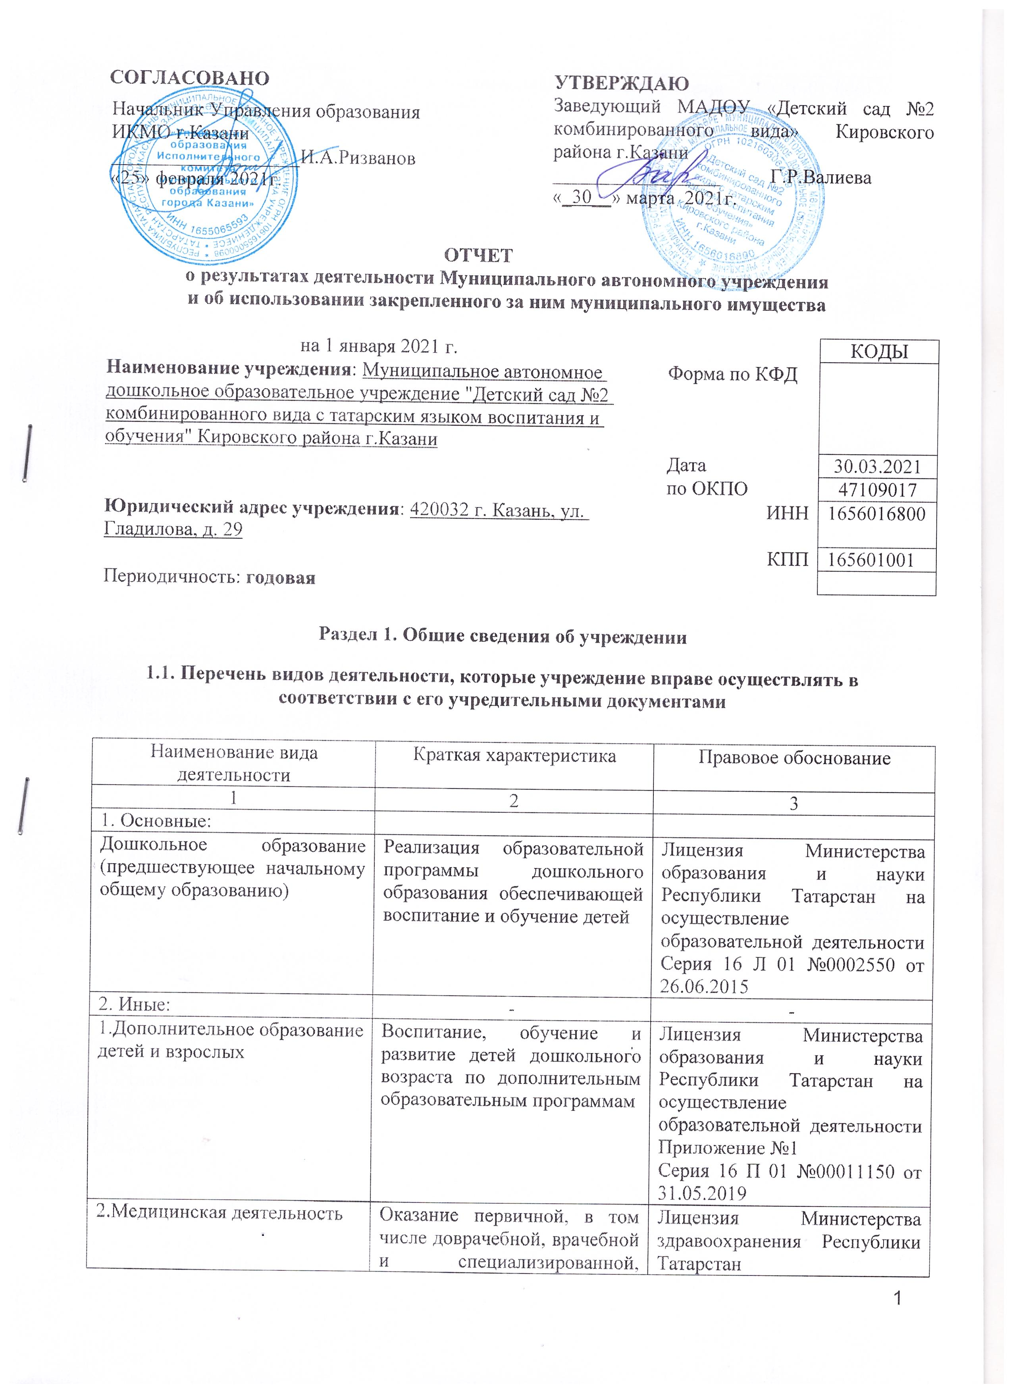СОГЛАСОВАНО  Начальник Управления образования  ИКМО г.Казани  ___________________И.А.Ризванов  «25» февраля 2021г. | УТВЕРЖДАЮ  Заведующий МАДОУ «Детский сад №2 комбинированного вида» Кировского района г.Казани  _________________ Г.Р.Валиева  «_30__» марта 2021г.

1.2. Перечень услуг (работ), оказываемых потребителям за плату в случаях, предусмотренных нормативными правовыми (правовыми) актами
Наименование услуги (работы) | Потребитель (физическое или юридическое лицо) | Нормативный правовой (правовой) акт
1 | 2 | 3
1.Присмотр и уход в утреннее и вечернее время  2.Веселый английский  3.Детский вокал  4.Звуковичок | Физические лица | Прейскурант цен на оказание платных услуг МАДОУ «Детский сад №2», утверждён начальником УО ИКМО г.Казани Ризвановым И.А., согласован с комитетом экономического развития Аппарата ИКМО г.Казани в лице председателя комитета А.Д.Валиахметова, 27.08.2020

1.3. Перечень разрешительных документов, на основании которых учреждение осуществляет деятельность

Наименование документа | Номер и дата выдачи | Срок действия
1 | 2 | 3
Постановление Руководителя Исполнительного комитета г.Казани «О создании муниципальных автономных дошкольных образовательных учреждениях в г.Казани в 2009 году» | №6659 от 10.08.2009
Распоряжение Комитета земельных и имущественных отношений Исполнительного комитета муниципального образования г.Казани «О муниципальных автономных дошкольных образовательных учреждениях г.Казани» | №784р от 11.08.2009
Устав Муниципального автономного дошкольного образовательного учреждения «Детский сад №2 комбинированного вида с татарским языком воспитания и обучения» Кировского района г. Казани | Утвержден в новой редакции приказом Комитета земельных и имущественных отношений Исполнительного комитета муниципального образования г.Казани от 08.04.2019 №586/кзио-пк, в лице Заместителя председателя Комитета А.Ф.Идиатуллина
Лицензия Министерства образования и науки Республики Татарстан на осуществление образовательной деятельности | Серия 16 Л 01 №0002550 от 26.06.2015 | Бессрочно
Лицензия Министерства образования и науки Республики Татарстан на осуществление дополнительной образовательной деятельности | Серия 16 П 01 №0011150 от 31.05.2019 | Бессрочно
Лицензия на осуществление медицинской деятельности | Серия ЛО-16-01-006176 от 10.08.2017 | Бессрочно
Свидетельство о государственной регистрации права на здание детского сада | Серия 16-АЕ№338635 от 16.02.2010
Свидетельство о государственной регистрации права на земельный участок | Серия 16-АЕ №338716 от 18.02.2010
Договор оперативного управления | № 1/203 от 13.11.2009 | 5 лет, пролонгирован на тот же срок

1.4. Сведения о сотрудниках учреждения

N п/п | Наименование показателя | Численность сотрудников |  | Уровень профессионального образования (квалификации) сотрудников* |  | Причины изменения количества штатных единиц
N п/п | Наименование показателя | на начало отчетного периода | на конец отчетного периода | на начало отчетного периода | на конец отчетного периода | Причины изменения количества штатных единиц
1 | 2 | 3 | 4 | 5 | 6 | 7
1. | Штатная численность | 53,49 | 53,49 | X | X
2. | Фактическая численность | 41 | 40 | 1-19  3-18  4-4 | 1-19  2-1  3-16  5-4
______________________________
* Уровень профессионального образования (квалификации) сотрудников: высшее - 1, неполное высшее - 2, среднее профессиональное - 3, начальное профессиональное - 4, среднее (полное) общее - 5, основное общее - 6, не имеют основного общего - 7, ученая степень (кандидат наук - 8, доктор наук - 9).

1.5. Средняя заработная плата сотрудников учреждения

Наименование показателя | Размер средней заработной платы, руб.
1 | 2
За 2018 год | 21951
За 2019 год | 23552
За отчетный 2020 год | 24233

1.6. Состав наблюдательного совета

Должность фамилия, имя отчество | Решение о назначении | Срок полномочий
1 | 2 | 3
Начальник отдела образования УО ИКМО г.Казани по Кировскому и Московскому районам -  Уразова Ильмира Мансуровна | Приказ Управления образования г.Казани от 02.11.2020 №718 | 3 года
Главный специалист отдела по работе с дошкольными образовательными учреждениями Управления образования Исполнительного комитета г.Казани- Халилова Алфия Агламовна | Приказ Управления образования г.Казани от 02.11.2020 №718 | 3 года
Главный специалист отдела по работе с дошкольными образовательными учреждениями Управления образования Исполнительного комитета по Кировскому и Московскому районам г.Казани- Игнатьева Елена Анатольевна | Приказ Управления образования г.Казани от 02.11.2020 №718 | 3 года
Директор МБОУ «Школы №81» Кировского района  г.Казани - Тарасова Ирина Владиславовна | Приказ Управления образования г.Казани от 02.11.2020 №718 | 3 года
Заведующий сектором финансового отдела ЦБ УО ИКМО г.Казани по Кировскому и Московскому районам - Закирова Алина Низамиддиновна | Приказ Управления образования г.Казани от 02.11.2020 №718 | 3 года
Воинская часть №5561 Кировского района г.Казани, бухгалтер – Илюшина Екатерина Владимировна | Приказ Управления образования г.Казани от 02.11.2020 №718 | 3 года
Воспитатель МАДОУ «Детский сад №2 комбинированного вида с татарским языком воспитания и обучения» Кировского района г. Казани - Гайсина Зубайда Рамазановна | Приказ Управления образования г.Казани от 02.11.2020 №718 | 3 года

Раздел 2. Результат деятельности учреждения

2.1. Сведения об исполнении муниципального задания на оказание муниципальных услуг (выполнение работ)
Муниципальное задание исполнено на 86%

2.2. Сведения об осуществлении деятельности, связанной с выполнением работ или оказанием услуг, в соответствии с обязательствами перед страховщиком по обязательному социальному страхованию
Данная деятельность не осуществлялась.

2.3. Сведения о балансовой (остаточной) стоимости нефинансовых активов, дебиторской и кредиторской задолженности

Наименование показателя | Значение показателя |  |  |  | Примечание
Наименование показателя | на начало отчетного периода | на конец отчетного периода | динамика изменения  (гр. 3 - гр. 2) | % изменения | Примечание
1 | 2 | 3 | 4 | 5 | 6
Балансовая (остаточная) стоимость нефинансовых активов учреждения, руб. | 81737288,43  (16566065,98) | 82528180,10  (16038893,50) | 790891,67 | 0,97
Общая сумма выставленных требований в возмещение ущерба по недостачам и хищениям материальных ценностей, денежных средств, а также от порчи материальных ценностей, руб.

Справочно:
Суммы недостач, взысканные с виновных лиц, руб.
Суммы недостач, списанные за счет учреждения, руб.
Сумма дебиторской задолженности, руб. | 105938,66 | 189623,29 | 83684,63 | 78,99
в том числе: нереальная к взысканию дебиторская задолженность, руб.
Сумма кредиторской задолженности, руб. | 36901,72 | 0,00 | -36901,72 | -100,0
в том числе:
просроченная кредиторская задолженность, руб
Итоговая сумма актива баланса, руб | 1957549,51 | 1746694 | -210855,51 | -10,77

2.4. Изменение цен (тарифов) на платные услуги (работы), оказываемые потребителям в течение отчетного периода

Наименование услуги  (работы) | Квартал
Наименование услуги  (работы) | I | II |  | III |  | IV
Наименование услуги  (работы) | цена (тариф) | цена (тариф) | % изменения  (гр. 3:гр. 2 х 100) | цена (тариф) | % изменения  (гр. 5:гр. 3 х 100) | цена (тариф) | % изменения  (гр. 7:гр. 5 х 100)
1 | 2 | 3 | 4 | 5 | 6 | 7 | 8
Присмотр и уход в утреннее и вечернее время | 300 | 300 | 100 % | 300 | 100 % | 300 | 100 %
Веселый английский |  |  |  |  |  | 550 | 100 %
Детский вокал |  |  |  |  |  | 600 | 100 %
Звуковичок |  |  |  |  |  | 600 | 100 %

2.5. Сведения о потребителях и доходах, полученных от оказания платных услуг (выполнения работ)
Вид услуги (работы) | Общее количество потребителей, воспользовавшихся услугами (работами) учреждения (в том числе платными для потребителей) |  |  |  |  |  | Средняя стоимость услуг (работ) для потребителей, руб |  |  |  | Суммы доходов, полученных от оказания платных и частично платных услуг  (выполнения работ), руб
Вид услуги (работы) | бесплатно |  | частично платно |  | полностью платно |  | частично платных |  | полностью платных
Вид услуги (работы) | 2019г. | 2020г. | 2019г. | 2020г. | 2019г. | 2020г. | 2019г. | 2020г. | 2019г. | 2020г. | 2019г. | 2020г.
1 | 2 | 3 | 4 | 5 | 6 | 7 | 8 | 9 | 10 | 11 | 12 | 13
Родительская плата за присмотр и уход за детьми в ДОУ | 3 | 2 | 164 | 168 | - |  | 3104,56 | 2426,28 | - |  | 6168760,09 | 4595369,07
Присмотр и уход в утреннее и вечернее время |  |  |  |  |  |  |  |  |  |  | 58278,86 | 51038,00
Веселый английский |  |  |  |  |  |  |  |  |  |  |  | 34237,00
Детский вокал |  |  |  |  |  |  |  |  |  |  |  | 25125,00
Звуковичок |  |  |  |  |  |  |  |  |  |  |  | 22275,00

2.6. Сведения о жалобах потребителей

Наименование потребителя | Суть жалобы | Принятые меры
1 | 2 | 3
 | нет

2.7. Сведения о показателях плана финансово-хозяйственной деятельности

Единица измерения: руб

Наименование показателя | По плану | Фактически  (кассовое исполнение) | Процент исполнения,  % | Примечание
1 | 2 | 3 | 4 | 5
Остаток средств на начало года | X | 1454321,64 | X
Поступления, всего | 22097803,24 | 19076172,80 | 86
в том числе:
субсидии госзадание | 21660484,79 | 18756464,37 | 87
собственные доходы | 244000,00 | 132675,50 | 54
субсидии на иные цели | 193318,45 | 187032,93 | 97
Выплаты, всего | 22520629,57 | 19621665,72 | 87
в том числе:
субсидии госзадание | 22064728,23 | 19325326,37 | 88
собственные доходы | 262582,89 | 106703,66 | 41
субсидии на иные цели | 193318,45 | 189635,69 | 98
Остаток средств на конец года | X | 908828,72
Справочно:
Объем публичных обязательств, всего
в том числе:

2.8. Объем финансового обеспечения

Объем финансового обеспечения, задания учредителя |  |  | Объем финансового обеспечения в рамках программ, утвержденных в установленном порядке |  |  | Объем финансирования обеспечения деятельности, связанной с выполнением работ и оказанием услуг в соответствии с обязательствами перед страховщиком по обязательному социальному страхованию
2018г. | 2019 г. | 2020 г. | 2018г. | 2019 г. | 2020 г. | 2018г. | 2019 г. | 2020г.
2 | 3 | 3 | 5 | 6 | 6 | 7 | 8 | 9
1940982, 25 | 20852768 , 20 | 2160484,  79 | 31151, 28 | 131364,  18 | 193318,  45

2.9. Сведения о прибыли учреждения

В учреждении применяется упрощенная система налогообложения.

Раздел 3. Сведения об использовании имущества, закрепленного за учреждением

Наименование показателя | На начало отчетного периода | На конец отчетного периода
1 | 2 | 3
Общая балансовая (остаточная) стоимость недвижимого имущества, находящегося у учреждения на праве оперативного управления, руб. | 21427020,56  (15895451,37) | 21427020,56 (15506921,79)
Общая балансовая (остаточная) стоимость недвижимого имущества, находящегося у учреждения на праве оперативного управления, и переданного в аренду, руб.
Общая балансовая (остаточная) стоимость недвижимого имущества, находящегося у учреждения на праве оперативного управления, и переданного в безвозмездное пользование, руб.
Общая балансовая (остаточная) стоимость движимого имущества, находящегося у учреждения на праве оперативного управления, руб. | 4707187,90 (670614,61) | 5406312,28 (531971,71)
Общая балансовая (остаточная) стоимость движимого имущества, находящегося у учреждения на праве оперативного управления, и переданного в аренду, руб
Общая балансовая (остаточная) стоимость движимого имущества, находящегося у учреждения на праве оперативного управления, и переданного в безвозмездное пользование, руб.
Общая балансовая (остаточная) стоимость особо ценного движимого имущества, находящегося у учреждения на праве оперативного управления | 2719080,30  (670614,61) | 3472583,65 (531971,71)
Общая площадь объектов недвижимого имущества, находящегося у учреждения на праве оперативного управления, | 2626,10 | 2626,10
в том числе: переданного в аренду,
переданного в безвозмездное пользование,
Количество объектов недвижимого имущества, находящегося у учреждения на праве оперативного управления, шт. | 1 | 1
Объем средств, полученных в отчетном году от распоряжения в установленном порядке имуществом, находящимся у учреждения на праве оперативного управления, руб.

Заместитель главного бухгалтера
по Кировскому и Московскому
районам г.Казани ________________ И.С.Костюркина
(подпись) (расшифровка подписи)

" 30 " 03 2021 г.

